技术报告公开信息表
表式号：BG31-01
一、用人单位基本信息
用人单位名称 | 广州白云山星群（药业）股份有限公司 | 统一社会信用代码 | 9144010119051196XF
检测报告编号 | 穗职检P2023012 | 检测任务编号 | P2023012
所属行业 | 医药制造 | 企业规模 | 中型
联系人姓名 | 罗剑涛 | 联系电话 | 13570261192
用人单位地址 | 广州市海珠区南洲路162号
二、技术服务项目组人员名单
技术服务机构 | 广州市职业病防治院
项目负责人 | 李勇勤
项目组成员 | 李勇勤、陈坚、黄海文、钟坤鹏、舒友梅
三、现场调查、现场采样、现场检测的专业技术人员名单、时间，用人单位陪同人
工作环节 | 时间 | 参与人员名单 | 用人单位陪同人
现场调查 | 2023.6.2 | 李勇勤、钟坤鹏 | 罗剑涛
现场采样 | 2023.8.9-11 | 李勇勤、陈坚、黄海文、钟坤鹏、舒友梅 | 罗剑涛
现场测量 | 2023.8.9-11 | 李勇勤、陈坚、黄海文、钟坤鹏、舒友梅 | 罗剑涛
四、现场调查、现场采样、现场检测的图像影像
现场调查相片 | 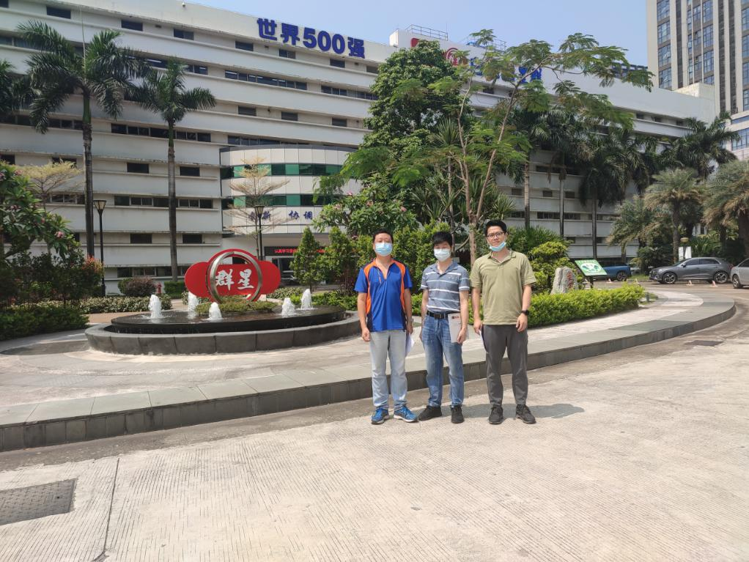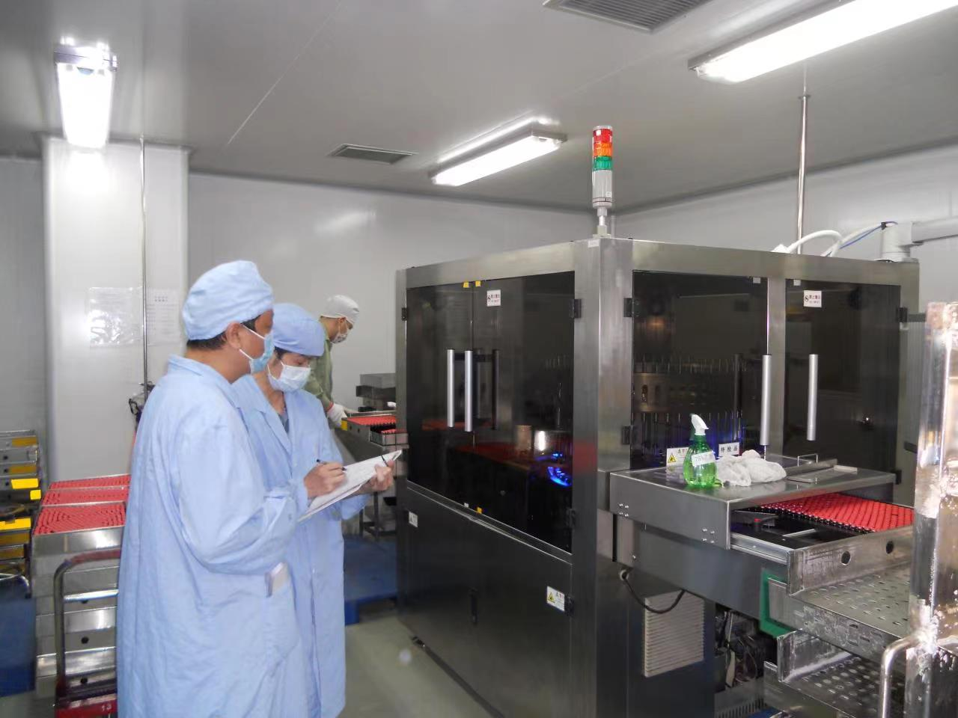
现场采样相片 | 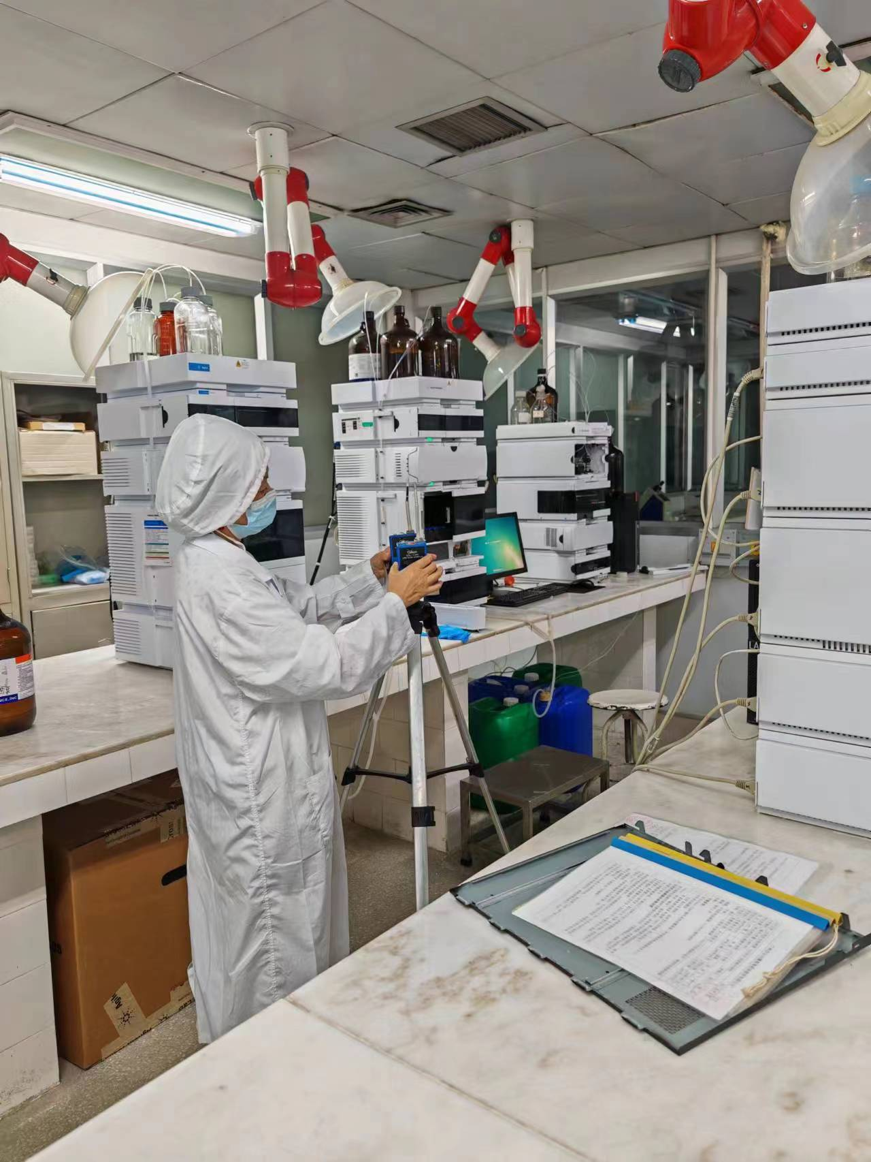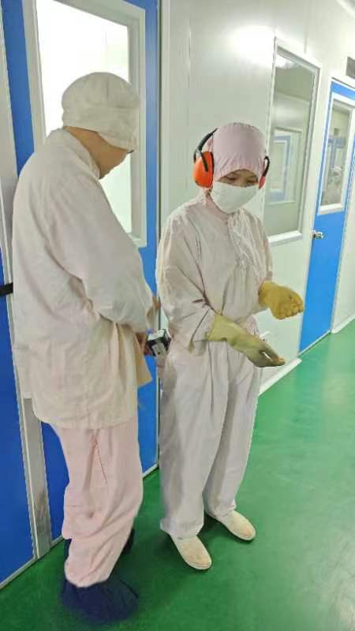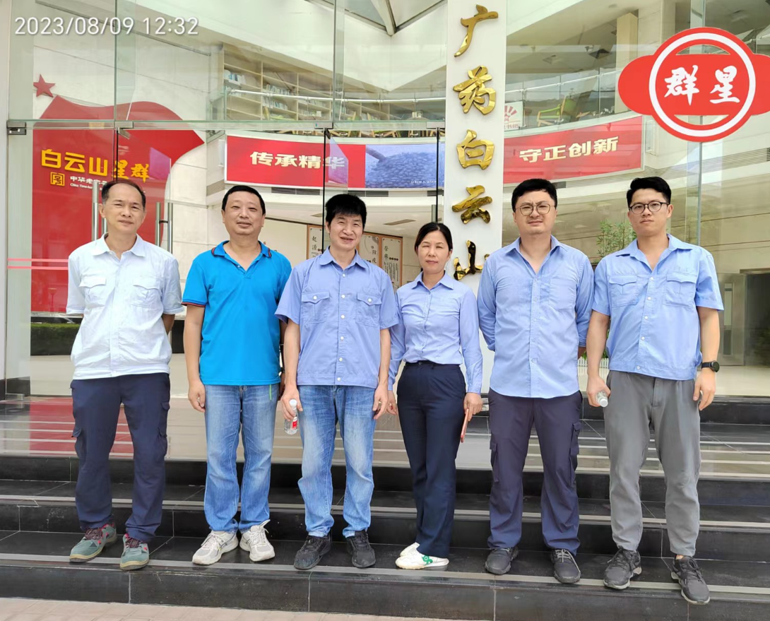
现场测量相片 | 